教務處
- 寒假輔導課訂於1/21(四) – 1/27(三)，1/18.19(三段)、1/20(三)休業式
- 預計12月進行學習扶助成長測驗，請導師能進入科技化評量網站了解學生的狀況，並督促學生能進入[因材網]自主學習
- 教學正常化，請各位老師協助，不公告成績單，早自習不做評量
- 公開授課，每位老師每學年至少皆需一次
- 老師如有需要借用專科教室，可上校網-->教師專區-->專科教室線上登記。
教學組
1.煩請各位老師，調、代課務必提前至教學組填寫表單，以利排代課的工作進行，另外有請公假須排代課的同仁，也務必提早知會教學組，教學組這裡無法得知各位同仁的請假資料，感謝各位老師
2.12/2(三)-12/4(四)將進行第二次定期評量，麻煩諸位導師督促學生學生勤加複習，以爭取優秀成績
3.國語文校內賽因颱風及二、三年級畢旅與隔宿活動的影響，延期舉辦到11/6(五)舉辦；麻煩各位導師注意時間的變化

課發組
- 115學年度科技化評量之成長測驗預計在二段後實施，預計分年級、分科別於早自習時間拉學生出來進行測驗，測驗範圍為上一學年度的國、英、數課程，對象是115年6月篩選測驗未合格的個案學生。本校個案學生人數是總學生人數的三分之二，因此要請導師及任課教師鼓勵學生自行使用平板或電腦登入因材網，對於未通過之課程進行影片觀賞與練習題演練，以提升基本學力。
- 學生登入因材網步驟說明如下：
搜尋「教育部因材網」→選取(最右)一般帳號登入→選取南投縣、南投市、南投國中，輸入帳號(學號)、密碼(身分證號)、驗證碼→點選(左下方)科技化評量→選取(左上方)202605、數學/英語/國語文108後學生便可以針對測驗評量結果未通過部分開始自主學習。(教師登入請選擇教育雲端帳號)
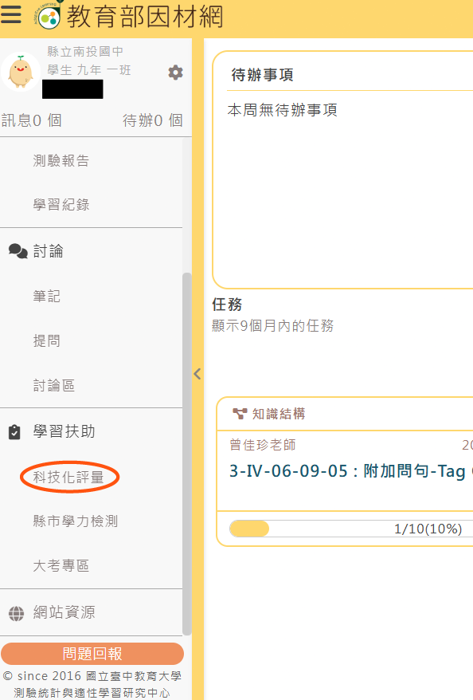
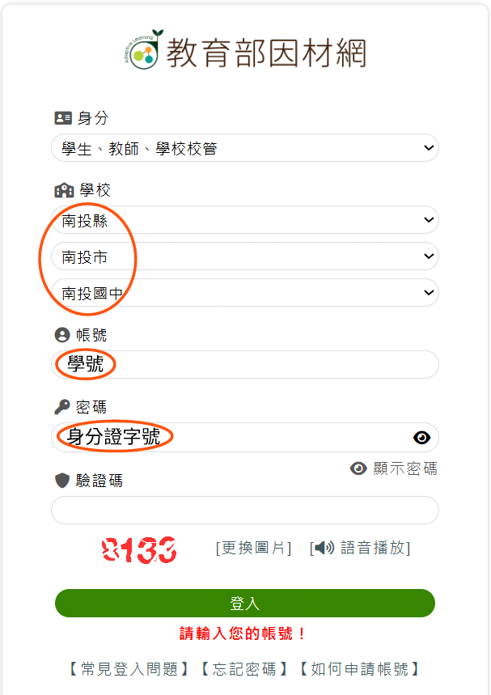
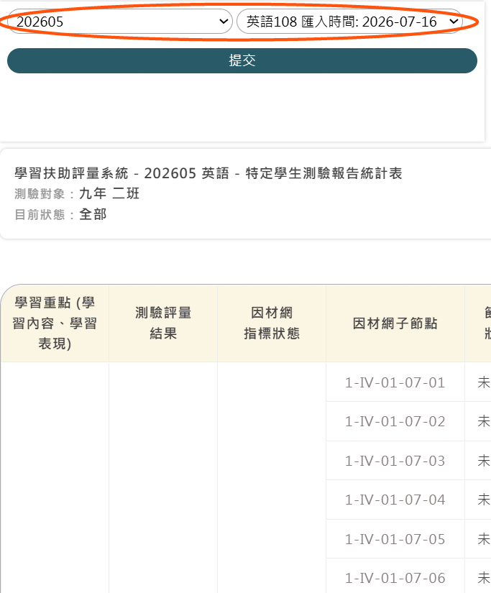
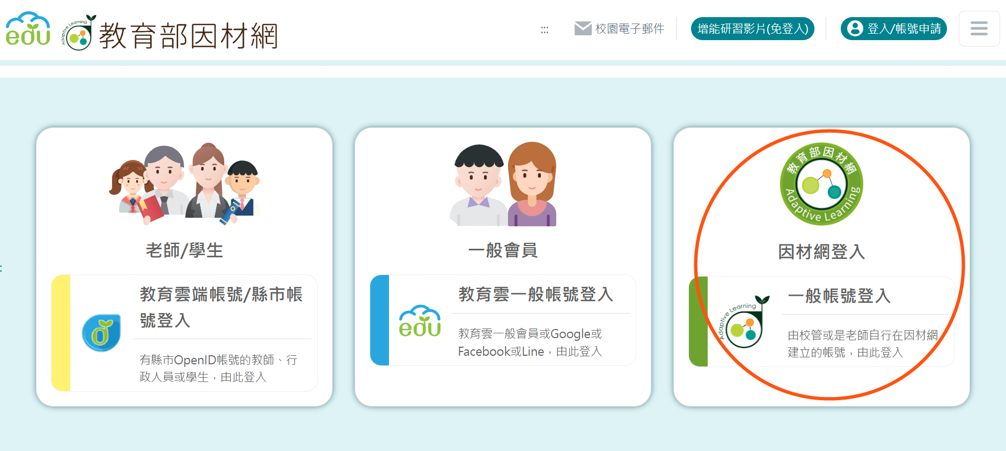

註冊組
- 三年級拍攝大頭照感謝各位老師協助已圓滿完成。班上若有已繳費尚未拍攝的同學，請盡速至國際照相館完成拍攝。老師們若有忘記拍攝大頭照的，請記得在12月底前至國際照相館拍攝完成。PS煩請請導師通知未在校拍個人照學生，儘速拍完個人照(需穿著制服) 並將相片電子檔交至註冊組，謝謝導師夥伴們。
- 全校尚有3位學生尚未完成註冊(1年級2 位,2年級4位,3年級4位，10/27查台銀)。請導師了解尚未繳費之學生情況，若有必要可向學務處申請仁愛基金補助。
- (1)複習考以及段考有讀卡考科時，麻煩請監考老師們一定要清點班級繳交的答案卡張數，因為有發生學生未交答案卡，讀卡老師找不到答案卡讀卡情形，讀卡老師擔心會造成成績計算有狀況。再請導師們提醒畫卡要畫班級座號(座號要畫十位數及個位數，例:5號，個位數畫5，十位數畫0)。段考當天請班長務必到註冊組登記缺考同學，方便掌握缺考狀況。第二次段考: 12/2(三)、12/3(四)，再請導師們提醒同學留意畫卡情形，謝謝。
(2)請讀卡老師在讀卡時,一定要勾<缺考>打勾再讀卡,否則會找不到缺考的學生怕會影響學生權利。
- 模擬考題本及答案卡為同學自行付費購買，教務處無備用題本及答案卡。請三年級導師們協助把缺考同學的題本及答案卡留在班上，以免遺失，也麻煩導師告知監考任課老師要留缺考同學的題本及答案卡在班上，謝謝老師們幫忙。12/23、12/24(星期三和星期四)為三年級複習考(1-4冊)
- 最近會開始進行三年級會考及免試入學資料校正，請導師提醒同學儘速銷過。並請老師留意八大領域不及格的同學狀況(5大領域不及格無法領畢業證書)
- 轉學生目前入班狀況皆經由縣府編班程式進行跑班，再通知導師。縣府編班程式主要是依照目前各班人數(包含特殊生抵減人數)，如人數相同再由亂數決定，因此有可能班上如人數較少，會連補2位以上的轉入生。
- 寒假輔導上課時間為116年1/21(四)-1/27(三)8:00-11:50，共五天，每天四節課(半天，7:50-8:00到校)。11月中會發寒輔調查單，謝謝您。
- 國中會考考試時，南投高中考區因之前有各校糾紛，所以考場中心現在都會麻煩各校導師陪同班上考生每節考科至考場教室外面，等宣布陪同導師們可以離開時，會再廣播請陪同導師們離開。此次會考考試再麻煩三年級導師們協助，謝謝您們。
9. 本屆國三畢業生116學年度五專優先免試入學招生之「多元學習表現-服務學習」，服務時數每滿1小時得0.25分(積分上限15分，計60小時)。115學年度五專聯合免試入學招生之「多元學習表現-服務學習」服務時數每滿8小時得1分(積分上限7分，計56小時)。

設備組
- 本校校內科展訂於115年11月5日(四)前繳交報名表，一、二年級每班至少一件，三年級自由參加。感謝各班導師及任課老師對參加同學的鼓勵與指導。
- 客家電視兒少節目《自學，學到哪裡去？》提供校園免費公播，歡迎師生踴躍觀看。https://ntjh.ntct.edu.tw/p/406-1002-507586,r11.php(校網公告欄、最新消息內可以找到)
- 老師如有需要借用專科教室，可上校網-->教師專區-->專科教室線上登記。專科教室(2F家政教室、3F家政教室、舞蹈教室)登記表連結如下https://sites.google.com/ntjh.ntct.edu.tw/specializedclassroom-borrowing/
- 感謝一、二年級導師協助每周四的晨光閱讀，閱讀習慣的養成與閱讀內化的能量需要時間累積，懇請導師繼續支持每周四的晨讀，段考前兩周即暫停晨讀，讓班級準備段考。
- 請各班踴躍借閱班級書箱，借期借量皆不限，希望能讓書籍廣為實用，尤其是每周晨讀時間，學生手邊沒有課外書可閱讀時，歡迎各班導師請圖書股長到圖書館借閱書箱，一人一冊很方便晨讀運用，不用煩惱同學個人借書逾期未歸還的困擾。

資訊組:
1. 本校的康軒雲學校教學平台的師生帳密皆已經建置完畢, 此平台是針對國、英、數、自、社五科 , 老師可派送影片或試題給學生 , 學生也可自主練習看影片學習或練習試題 , 也請老師們善加利用 , 可增強學生的實力, 也讓教學有事半功倍的成效 , 老師預設的 帳號及密碼皆為公務帳號 , 密碼無法自行更改 , 欲改密碼請洽資訊組長; 學生 帳號為 學號 , 密碼為 生日月日4碼(如生日為3月8日就輸入0308)+身分證末4碼(如身分證為M123456789, 就輸入6789) [ 如上密碼請輸入03086789 ]。康軒雲學校的連結在投中校網的學生自主學習專區中有放置, 請多加利用。
2. 南投縣115年度”一師一載具 . 生生有平板”計畫中的載具(ipad)及充電車已進入學校, 預計115學年度開學後正式使用,屆時,每個學生均有一台ipad可使用,各班級的 ipad及 充電車已置放於各班 , 故請各班級選2位平板股長負責該班平板的借用與歸還及檢查平板是否確實充電與充電車是否確實上鎖 , 若有使用需求, 請至教務處登記借用, 不便之處 ,請多配合, 感恩!!
3. 本校班級86吋大屏請連有線(乙太)網路, 如此方可確保網路頻寬順暢, 別再改連無線網路而造成頻寬不足的現象。[請導師協助告知負責同學,謝謝!]
4. 本校教師向資訊組借用的ipad, 請務必要常常連網使用 [縣府會查老師是否有在使用], 連網請連PAD (不須密碼) , 也請妥善保管與利用, 若需要其他APP, 請洽資訊組!!
5. 本校ipad有內建loilonote app , 是一個使用ipad教學非常好用的軟體, 縣府持續付費讓 南投縣內的師生都能使用, 本校學生的loilonote的帳密皆已經建置完畢, 若老師同仁有需要loilonote的帳密, 請洽資訊組。
6. 若老師使用數位教學平台, 需要學生的OPENID, 可請學生自己到投中校網的學生專區中的OPENID帳密查詢，點選學校. 班級 . 座號及輸入學校辦的google帳號,及驗證碼後,並按下”送出查詢帳密”即可, 此時到學校辦的google帳號的信箱查詢,就可查到學生自己的openid帳密。
7. 若有同仁發現自己的電腦中毒 , 請先拔除網路線 , 並通知資訊組協助處理。
8. 網路資訊安全宣導~”三不三要”
三要:
(1)重要的資料 "要" 備份
(2)系統及防毒 "要" 更新
(3)網路資訊 "要" 停看聽
*另外:個人私密資料盡量不要留在網路上喔!
三不:
- 來歷不明網址”不”點入
- 不信任的軟體”不下載
- 網路資訊”不”要太相信

